北京圣玛家具有限公司

大类 | 小类 | 产品 | 编号 | 规格 | 材质配置 | 投报价格（元） | 产品图样
办公室家具 | 桌类 | 办公桌（有副台） | 1 | 主台2200*1100*760  副台  1400*550*660 | 办公桌构成：主台、副台、三屉活动推柜。  基材：台面选用E1级优质环保“东康”牌中密度纤维板,游离甲醛释放量为0.046mg/m³（47h）。 板材均经防潮、防虫、防腐处理，强度高、刚性好、不变形，各种物理、化学性能指标均达到国际相关标准。  饰面材料：采用双面贴“美国大西洋公司”优质一级天然木皮（包括胡桃木、樱桃木等），木皮厚度为0.6（宽度为200mm），木材含水率8%-12%，经过防虫防腐处理，耐磨性好，木皮纹理、色泽一致，无结疤无瑕疵。  封边：台面使用与楸木/西南桦木封边，厚度为8mm，木材含水率8%-12%，其他部位采用胡桃木皮封边，厚度为1mm，高温机械封边，走线孔内缘和隐蔽部位全部做封边处理。  油漆：优质环保“嘉宝莉”水性环保油漆,非显孔亚光，两面均衡油饰,漆膜附着力达到1级，耐磨、耐温性能强。优于GB18581-2009国家标准，经五底三面八道工艺涂装，本体封闭涂装方式，保证木皮天然纹路感，漆膜硬度2H。  胶黏剂：选用优质“三维”家具胶黏剂。  五金件：选用优质环保“海福尔”牌，三节静音滑轨、尼龙纤维合成脚轮，配尼龙脚垫。  结构性能描述：主台面带薄抽，带合理走线功能；三屉活动推柜（配优质连杆锁）下设前置导向轮；副台可移动，带合理走线功能，下设推拉门柜，柜内有中山，设搁板，柜门配优质锁具。  工艺质量要求：所有人造板件双饰面，封四边、走线孔内缘及其它隐蔽部位封闭处理。基材实木封边拼接紧密，后两面双贴木皮，外表无缝隙，两面均衡油饰。  注：产品可换以上几种样式 | 4280 | 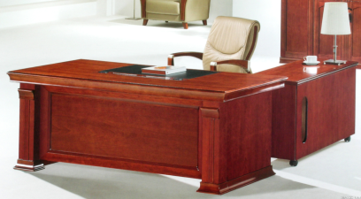
 |  |  | 2 | 主台2000*1000*760  副台  1200*500*660 |  | 3580 | 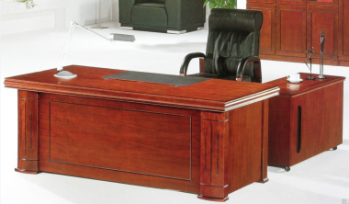
 |  |  | 3 | 主台1800*1000*760  副台  1200*500*660 |  | 2750 | 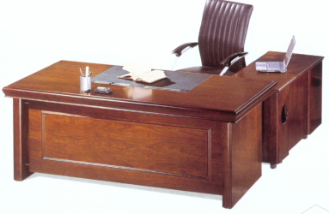
 |  |  | 4 | 主台1600*800*760  副台  1200*400*660 |  | 2600 | 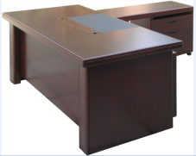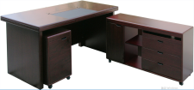
 |  | 办公桌（无副台） | 5 | 1600*800*760 | 基材：台面选用E1级优质环保“东康”牌中密度纤维板,游离甲醛释放量为0.046mg/m³（47h）。 板材均经防潮、防虫、防腐处理，强度高、刚性好、不变形，各种物理、化学性能指标均达到国际相关标准。  饰面材料：采用双面贴“美国大西洋公司”优质一级天然木皮（包括胡桃木、樱桃木等），木皮厚度为0.6（宽度为200mm），木材含水率8%-12%，经过防虫防腐处理，耐磨性好，木皮纹理、色泽一致，无结疤无瑕疵。  封边：台面使用与楸木/西南桦木封边，厚度为8mm，木材含水率8%-12%，其他部位采用胡桃木皮封边，厚度为1mm，高温机械封边，走线孔内缘和隐蔽部位全部做封边处理。  油漆：优质环保“嘉宝莉”水性环保油漆,非显孔亚光，两面均衡油饰,漆膜附着力达到1级，耐磨、耐温性能强。优于GB18581-2009国家标准，经五底三面八道工艺涂装，本体封闭涂装方式，保证木皮天然纹路感，漆膜硬度2H。  胶黏剂：选用优质“三维”家具胶黏剂。  五金件：选用优质环保“海福尔”牌，三节静音滑轨、尼龙纤维合成脚轮，配尼龙脚垫。  结构性能描述：一侧为三屉固定柜（连锁）；另一侧上部一个抽屉，下部带有活动搁板的单门柜；中间抽屉。带合理走线功能。  工艺质量要求：所有人造板件双饰面，封四边、走线孔内缘及其它隐蔽部位封闭处理。基材实木封边拼接紧密，后两面双贴木皮，外表无缝隙，两面均衡油饰。 | 1980 | 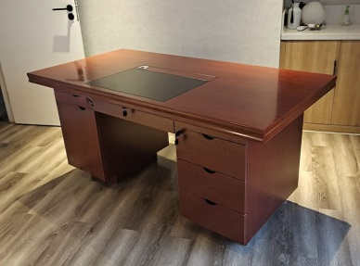
 |  | 办公桌A | 6 | 1500*750*760 | 基材：台面选用E1级优质环保“东康”牌中密度纤维板,游离甲醛释放量为0.046mg/m³（47h）。 板材均经防潮、防虫、防腐处理，强度高、刚性好、不变形，各种物理、化学性能指标均达到国际相关标准。  饰面材料：采用双面贴“美国大西洋公司”优质一级天然木皮（包括胡桃木、樱桃木等），木皮厚度为0.6（宽度为200mm），木材含水率8%-12%，经过防虫防腐处理，耐磨性好，木皮纹理、色泽一致，无结疤无瑕疵。  封边：台面使用与楸木/西南桦木封边，厚度为8mm，木材含水率8%-12%，其他部位采用胡桃木皮封边，厚度为1mm，高温机械封边，走线孔内缘和隐蔽部位全部做封边处理。  油漆：优质环保“嘉宝莉”水性环保油漆,非显孔亚光，两面均衡油饰,漆膜附着力达到1级，耐磨、耐温性能强。优于GB18581-2009国家标准，经五底三面八道工艺涂装，本体封闭涂装方式，保证木皮天然纹路感，漆膜硬度2H。  胶黏剂：选用优质“三维”家具胶黏剂。  五金件：选用优质环保“海福尔”牌，三节静音滑轨、尼龙纤维合成脚轮，配尼龙脚垫。  结构性能描述：桌面下并排三屉，左右各加开门，内配活动搁板一块。  工艺质量要求：所有人造板件双饰面，封四边、走线孔内缘及其它隐蔽部位封闭处理。基材实木封边拼接紧密，后两面双贴木皮，外表无缝隙，两面均衡油饰。 | 1700 | 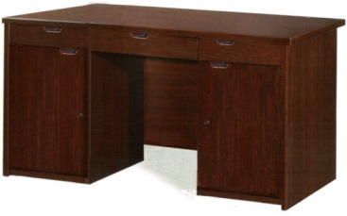
 |  | 办公桌B | 7 | 1400*700*760 | 基材：台面选用E1级优质环保“东康”牌中密度纤维板,游离甲醛释放量为0.046mg/m³（47h）。 板材均经防潮、防虫、防腐处理，强度高、刚性好、不变形，各种物理、化学性能指标均达到国际相关标准。  饰面材料：采用双面贴“美国大西洋公司”优质一级天然木皮（包括胡桃木、樱桃木等），木皮厚度为0.6（宽度为200mm），木材含水率8%-12%，经过防虫防腐处理，耐磨性好，木皮纹理、色泽一致，无结疤无瑕疵。  封边：台面使用与楸木/西南桦木封边，厚度为8mm，木材含水率8%-12%，其他部位采用胡桃木皮封边，厚度为1mm，高温机械封边，走线孔内缘和隐蔽部位全部做封边处理。  油漆：优质环保“嘉宝莉”水性环保油漆,非显孔亚光，两面均衡油饰,漆膜附着力达到1级，耐磨、耐温性能强。优于GB18581-2009国家标准，经五底三面八道工艺涂装，本体封闭涂装方式，保证木皮天然纹路感，漆膜硬度2H。  胶黏剂：选用优质“三维”家具胶黏剂。  五金件：选用优质环保“海福尔”牌，三节静音滑轨、尼龙纤维合成脚轮，配尼龙脚垫。  结构性能描述：两头沉结构。  工艺质量要求：所有人造板件双饰面，封四边、走线孔内缘及其它隐蔽部位封闭处理。基材实木封边拼接紧密，后两面双贴木皮，外表无缝隙，两面均衡油饰。 | 1680 | 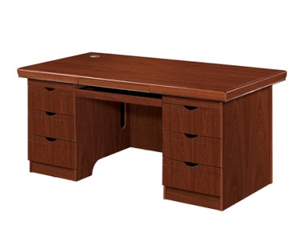
 |  | 办公桌C | 8 | 1200*600*760 | 基材：台面选用E1级优质环保“东康”牌中密度纤维板,游离甲醛释放量为0.046mg/m³（47h）。 板材均经防潮、防虫、防腐处理，强度高、刚性好、不变形，各种物理、化学性能指标均达到国际相关标准。  饰面材料：采用双面贴“美国大西洋公司”优质一级天然木皮（包括胡桃木、樱桃木等），木皮厚度为0.6（宽度为200mm），木材含水率8%-12%，经过防虫防腐处理，耐磨性好，木皮纹理、色泽一致，无结疤无瑕疵。  封边：台面使用与楸木/西南桦木封边，厚度为8mm，木材含水率8%-12%，其他部位采用胡桃木皮封边，厚度为1mm，高温机械封边，走线孔内缘和隐蔽部位全部做封边处理。  油漆：优质环保“嘉宝莉”水性环保油漆,非显孔亚光，两面均衡油饰,漆膜附着力达到1级，耐磨、耐温性能强。优于GB18581-2009国家标准，经五底三面八道工艺涂装，本体封闭涂装方式，保证木皮天然纹路感，漆膜硬度2H。  胶黏剂：选用优质“三维”家具胶黏剂。  五金件：选用优质环保“海福尔”牌，三节静音滑轨、尼龙纤维合成脚轮，配尼龙脚垫。  结构性能描述：桌面下并排三屉。  工艺质量要求：所有人造板件双饰面，封四边、走线孔内缘及其它隐蔽部位封闭处理。基材实木封边拼接紧密，后两面双贴木皮，外表无缝隙，两面均衡油饰。 | 1200 | 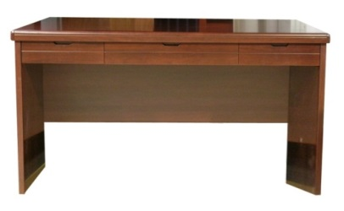
 |  | 办公桌D | 9 | 1500*750*760 | 基材：采用优质“露水河”E0级三聚氰胺饰面刨花板，三聚氰胺饰面刨花板甲醛释放量为0.014mg/m³，甲醛释放量符合GB18580-2017标准，经防潮、防虫、防腐处理，强度高、刚性好、不变形，各种物理、化学性能指标均达到国际相关标准。  封边：采用优质环保“益达”牌2mm厚同色PVC封边条高温机械封边，，所有人造板件双饰面，所有隐蔽部位封闭处理。具有防水、防开裂、防磕碰等优点。  胶黏剂：选用优质“三维”家具胶黏剂。  五金件：选用优质环保“海福尔”牌，三节静音滑轨、尼龙纤维合成脚轮，配尼龙脚垫。  结构性能描述：桌面下并排三屉，左右各加单开板门，内配活动搁板一块。  工艺质量要求：所有三聚氰胺饰面刨花板，封四边、走线孔内缘及其它隐蔽部位封闭处理。 | 980 | 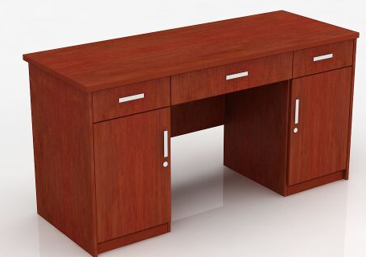
 |  | 屏风工作位A | 10 | 1600*1600*760/1200 | 屏风：为全钢结构，厚度40，屏风内部不允许使用人造板。  内框架：采用国产“鞍钢”品牌电解片1.5厚冷轧钢板，静电喷涂，钢板可冲不同形状孔，铝合金盖板厚1.5，表面阳极氧化/静电喷塑处理。桌面上屏风上部为磨砂玻璃，下部为0.8厚冷轧钢板，中部采用优质防尘、防污、防静电、不起球、不褪色的台湾“颐达”牌高档麻绒面料覆面,色彩均匀、自然、手感柔软温暖，色泽美观大方。桌面下为冲点0.8厚冷轧钢板。  基材：采用优质“露水河”E0级三聚氰胺饰面刨花板，三聚氰胺饰面刨花板甲醛释放量为0.014mg/m³，甲醛释放量符合GB18580-2017标准，经防潮、防虫、防腐处理，强度高、刚性好、不变形，各种物理、化学性能指标均达到国际相关标准。  封边：采用优质环保“益达”牌2mm厚同色PVC封边条高温机械封边，，所有人造板件双饰面，所有隐蔽部位封闭处理。具有防水、防开裂、防磕碰等优点。  结构性能描述：两侧配木制固定柜。桌面下配键盘托、主机架。桌面上有走线孔，桌面上、下屏风均有多媒体插座。 | 3380 | 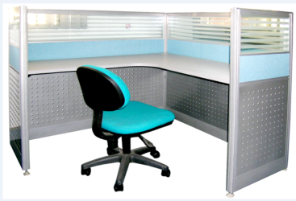
 |  | 屏风工作位B | 11 | 1800*1800*760/1200 |  | 3680 | 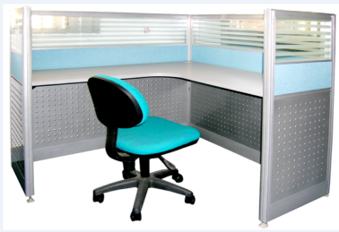
 | 柜类 | 文件柜 | 12 | 900*420*2000  上玻、下板 | 基材：选用E1级优质环保“东康”牌中密度纤维板,游离甲醛释放量为0.046mg/m³（47h）。 板材均经防潮、防虫、防腐处理，强度高、刚性好、不变形，各种物理、化学性能指标均达到国际相关标准。  饰面材料：采用双面贴“美国大西洋公司”优质一级天然木皮（包括胡桃木、樱桃木等），木皮厚度为0.6（宽度为200mm），木材含水率8%-12%，经过防虫防腐处理，耐磨性好，木皮纹理、色泽一致，无结疤无瑕疵。  封边：使用与楸木/西南桦木封边，厚度为8mm，木材含水率8%-12%，其他部位采用胡桃木皮封边，厚度为1mm，高温机械封边，走线孔内缘和隐蔽部位全部做封边处理。  油漆：优质环保“嘉宝莉”水性环保油漆,非显孔亚光，两面均衡油饰,漆膜附着力达到1级，耐磨、耐温性能强。优于GB18581-2009国家标准，经五底三面八道工艺涂装，本体封闭涂装方式，保证木皮天然纹路感，漆膜硬度2H。  胶黏剂：选用优质“三维”家具胶黏剂。  五金件：选用优质环保“海福尔”牌，带阻尼铰链，配优质尼龙脚垫。  结构性能描述：上、下门均为对开门，带锁，搁板厚25。上门内设二块可调搁板，下门内设一块可调搁板。  工艺质量要求：所有人造板件双饰面，封四边、走线孔内缘及其它隐蔽部位封闭处理。基材实木封边拼接紧密，后两面双贴木皮，外表无缝隙，两面均衡油饰。 | 1900 | 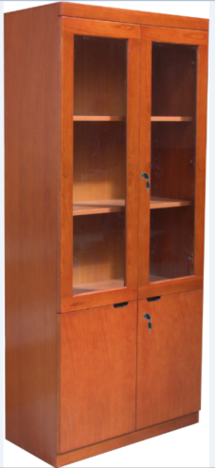
 |  |  | 13 | 900*420*2000  四板门 |  | 1900 | 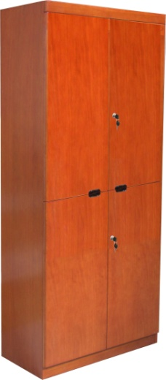
 |  | 书柜 | 14 | 900*420*2000  通体木框玻璃门 | 基材：选用E1级优质环保“东康”牌中密度纤维板,游离甲醛释放量为0.046mg/m³（47h）。 板材均经防潮、防虫、防腐处理，强度高、刚性好、不变形，各种物理、化学性能指标均达到国际相关标准。  饰面材料：采用双面贴“美国大西洋公司”优质一级天然木皮（包括胡桃木、樱桃木等），木皮厚度为0.6（宽度为200mm），木材含水率8%-12%，经过防虫防腐处理，耐磨性好，木皮纹理、色泽一致，无结疤无瑕疵。  封边：使用与楸木/西南桦木封边，厚度为8mm，木材含水率8%-12%，其他部位采用胡桃木皮封边，厚度为1mm，高温机械封边，走线孔内缘和隐蔽部位全部做封边处理。  油漆：优质环保“嘉宝莉”水性环保油漆,非显孔亚光，两面均衡油饰,漆膜附着力达到1级，耐磨、耐温性能强。优于GB18581-2009国家标准，经五底三面八道工艺涂装，本体封闭涂装方式，保证木皮天然纹路感，漆膜硬度2H。  胶黏剂：选用优质“三维”家具胶黏剂。  五金件：选用优质环保“海福尔”牌，带阻尼铰链，配优质尼龙脚垫。  结构性能描述：上、下门均为对开门，带锁，搁板厚25。上门内设二块可调搁板，下门内设一块可调搁板。  工艺质量要求：所有人造板件双饰面，封四边、走线孔内缘及其它隐蔽部位封闭处理。基材实木封边拼接紧密，后两面双贴木皮，外表无缝隙，两面均衡油饰。 | 1900 | 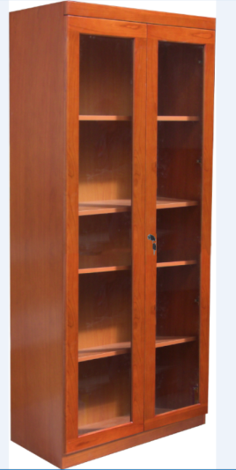
 |  |  | 15 | 900*420*2000  上玻、下板 |  | 1980 | 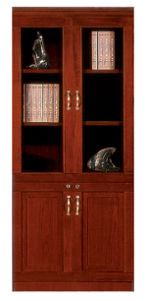
 |  | 更衣柜 | 16 | 600*600*2000 | 基材：选用E1级优质环保“东康”牌中密度纤维板,游离甲醛释放量为0.046mg/m³（47h）。 板材均经防潮、防虫、防腐处理，强度高、刚性好、不变形，各种物理、化学性能指标均达到国际相关标准。  饰面材料：采用双面贴“美国大西洋公司”优质一级天然木皮（包括胡桃木、樱桃木等），木皮厚度为0.6（宽度为200mm），木材含水率8%-12%，经过防虫防腐处理，耐磨性好，木皮纹理、色泽一致，无结疤无瑕疵。  封边：使用与楸木/西南桦木封边，厚度为8mm，木材含水率8%-12%，其他部位采用胡桃木皮封边，厚度为1mm，高温机械封边，走线孔内缘和隐蔽部位全部做封边处理。  油漆：优质环保“嘉宝莉”水性环保油漆,非显孔亚光，两面均衡油饰,漆膜附着力达到1级，耐磨、耐温性能强。优于GB18581-2009国家标准，经五底三面八道工艺涂装，本体封闭涂装方式，保证木皮天然纹路感，漆膜硬度2H。  胶黏剂：选用优质“三维”家具胶黏剂。  五金件：选用优质环保“海福尔”牌，带阻尼铰链，配优质尼龙脚垫。  结构性能描述：通体单开板门，带锁，配衣帽钩，内有两块固定搁板，搁板厚度25。横向不锈钢挂衣杆，门内侧装半身镜。  工艺质量要求：所有人造板件双饰面，封四边、走线孔内缘及其它隐蔽部位封闭处理。基材实木封边拼接紧密，后两面双贴木皮，外表无缝隙，两面均衡油饰。 | 1600 | 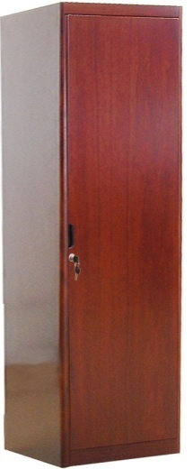
 |  |  | 17 | 900*600*2000 | 柜体结构：采用优质“露水河”E0级三聚氰胺饰面刨花板，三聚氰胺饰面刨花板甲醛释放量为0.014mg/m³，甲醛释放量符合GB18580-2017标准，经防潮、防虫、防腐处理，强度高、刚性好、不变形，各种物理、化学性能指标均达到国际相关标准。  封边：采用优质环保“益达”牌2mm厚同色PVC封边条高温机械封边，，所有人造板件双饰面，所有隐蔽部位封闭处理。具有防水、防开裂、防磕碰等优点。  门板及其他正面可视部件基材：选用E1级优质环保“东康”牌中密度纤维板,游离甲醛释放量为0.046mg/m³（47h），木皮采用双面贴“美国大西洋公司”优质一级天然木皮（包括胡桃木、樱桃木等），木皮厚度为0.6（宽度为200mm），木材含水率8%-12%，封边使用与楸木/西南桦木封边，厚度为8mm，木材含水率8%-12%，其他部位采用胡桃木皮封边，厚度为1mm，高温机械封边，走线孔内缘和隐蔽部位全部做封边处理。油漆采用优质环保“嘉宝莉”水性环保油漆,非显孔亚光，两面均衡油饰, 硬度≥2H。  胶粘剂：选用优质“三维”家具胶黏剂。  五金件：选用优质环保“海福乐”牌，带阻尼铰链，配优质尼龙脚垫。  结构性能描述：通体对开门，有中山板，两门分别带锁，内有两块固定搁板。两门内均配衣帽钩，半身镜，横向不锈钢挂衣杆，挂衣空间高≥1400。 | 1950 | 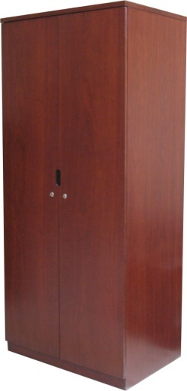
 | 茶几 | 茶几A | 18 | 1200*600*450 | 基材：硬杂木几架，榫卯结构。木材含水率8%-12%，几面采用25厚E1级优质环保“东康”牌中密度纤维板,游离甲醛释放量为0.046mg/m³（47h）。 板材均经防潮、防虫、防腐处理，强度高、刚性好、不变形，各种物理、化学性能指标均达到国际相关标准。  饰面材料：采用双面贴“美国大西洋公司”优质一级天然木皮（包括胡桃木、樱桃木等），木皮厚度为0.6（宽度为200mm），木材含水率8%-12%，经过防虫防腐处理，耐磨性好，木皮纹理、色泽一致，无结疤无瑕疵。  封边：使用与楸木/西南桦木封边，厚度为8mm，木材含水率8%-12%，其他部位采用胡桃木皮封边，厚度为1mm，高温机械封边，走线孔内缘和隐蔽部位全部做封边处理。  油漆：优质环保“嘉宝莉”水性环保油漆,非显孔亚光，两面均衡油饰,漆膜附着力达到1级，耐磨、耐温性能强。优于GB18581-2009国家标准，经五底三面八道工艺涂装，本体封闭涂装方式，保证木皮天然纹路感，漆膜硬度2H。  胶黏剂：选用优质“三维”家具胶黏剂。  五金件：选用优质环保“海福尔”牌，配优质尼龙脚垫。  结构性能描述：距地100处设一搁板。 | 850 | 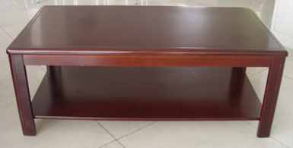
 |  | 茶几B | 19 | 700*700*530 |  | 750 | 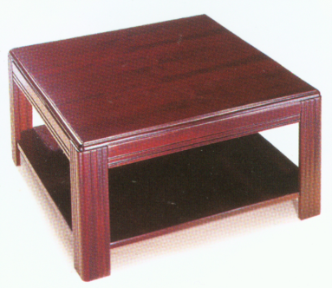
 |  | 茶几C | 20 | 500*700*530 |  | 680 | 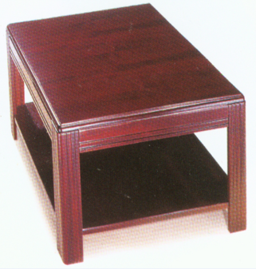
 | 沙发 | 沙发A1 | 21 | 单人位 | 中背、带扶手  覆面：选用优质一级牛皮覆面，满包结构，皮革厚1.5mm，撕裂力144N，不含禁用偶氮染料；柔软贴手，透气性好、应无色差，表面无龟裂、破损，无油腻感，厚度和理化性应符合国家现行检测标准。  泡绵：内衬优质环保高回弹一次成型“亿丰”PU泡绵，不含氟氨化合物等有害物质，泡绵密度座面为40kg/m3、背密度40Kg/m3、回弹性能59%、压缩变形率5.1%,表面涂有防止老化变形的保护膜，软硬适中，理化性能符合国家现行标准。  框架材料：1、框架采用优质实木框架，内部实木主框架，四面做刨光处理，榫卯结构，木材含水率8%-12%；高强度S形弹簧（直径3.00MM），高弹力尼龙编织带穿插编织打底，表面光洁，无尖锐棱角。  五金件：沙发底部配优质尼龙垫脚。  结构性能描述：中背、带扶手  工艺质量要求：内部实木四面刨光，所有木材含水率8%-12%，木材无树皮、无腐朽和虫蛀，高强度S形弹簧（直径3.00MM），高弹力尼龙编织带穿插编织打底，与海绵间隔垫麻布，弹簧或绷带材料与泡棉之间有高强度织物隔垫，无苯胶粘剂粘结，内部衬垫物干燥卫生，无腐烂变质、无夹杂泥沙及金属杂物，所有内部填充物清洁无异味。 | 1500 | 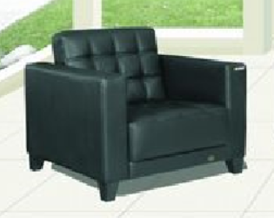
 |  | 沙发A2 | 22 | 单人位 | 覆面：选用优质一级PU革覆面，露木结构，皮革厚1.5mm，撕裂力144N，不含禁用偶氮染料；柔软贴手，透气性好、应无色差，表面无龟裂、破损，无油腻感，厚度和理化性应符合国家现行检测标准。  泡绵：内衬优质环保高回弹一次成型“亿丰”PU泡绵，不含氟氨化合物等有害物质，泡绵密度座面为40kg/m3、背密度40Kg/m3、回弹性能59%、压缩变形率5.1%,表面涂有防止老化变形的保护膜，软硬适中，理化性能符合国家现行标准。  框架材料：1、框架采用优质实木框架，内部实木主框架，四面做刨光处理，榫卯结构，木材含水率8%-12%；高强度S形弹簧（直径3.00MM），高弹力尼龙编织带穿插编织打底，表面光洁，无尖锐棱角。  油漆：优质环保“嘉宝莉”水性环保油漆,非显孔亚光，两面均衡油饰,漆膜附着力达到1级，耐磨、耐温性能强。优于GB18581-2009国家标准，经五底三面八道工艺涂装，本体封闭涂装方式，保证木皮天然纹路感，漆膜硬度2H。  胶黏剂：选用优质“三维”家具胶黏剂。  五金件：沙发底部配优质尼龙垫脚。  结构性能描述：中背、带扶手  工艺质量要求：内部实木四面刨光，所有木材含水率8%-12%，木材无树皮、无腐朽和虫蛀，高强度S形弹簧（直径3.00MM），高弹力尼龙编织带穿插编织打底，与海绵间隔垫麻布，弹簧或绷带材料与泡棉之间有高强度织物隔垫，无苯胶粘剂粘结，内部衬垫物干燥卫生，无腐烂变质、无夹杂泥沙及金属杂物，所有内部填充物清洁无异味。 | 1150 | 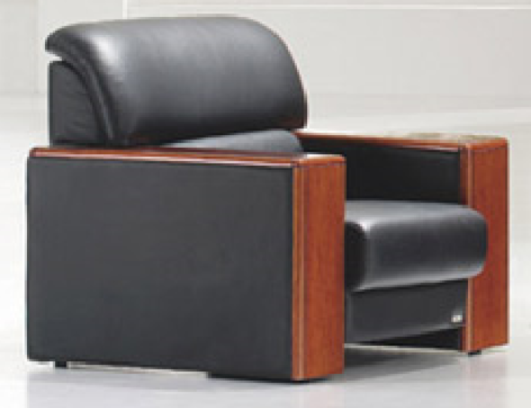
 |  | 沙发A3 | 23 | 单人位 | 覆面：座垫采用国产优质“颐达”防静电麻绒面料（颜色可选），露木结构，阻燃、阻污、阻蛀、不起球、不褪色、抗静电。  泡绵：内衬优质环保高回弹一次成型“亿丰”PU泡绵，不含氟氨化合物等有害物质，泡绵密度座面为40kg/m3、背密度40Kg/m3、回弹性能59%、压缩变形率5.1%,表面涂有防止老化变形的保护膜，软硬适中，理化性能符合国家现行标准。  框架材料：1、框架采用优质实木框架，内部实木主框架，四面做刨光处理，榫卯结构，木材含水率8%-12%；高强度S形弹簧（直径3.00MM），高弹力尼龙编织带穿插编织打底，表面光洁，无尖锐棱角。  油漆：优质环保“嘉宝莉”水性环保油漆,非显孔亚光，两面均衡油饰,漆膜附着力达到1级，耐磨、耐温性能强。优于GB18581-2009国家标准，经五底三面八道工艺涂装，本体封闭涂装方式，保证木皮天然纹路感，漆膜硬度2H。  胶黏剂：选用优质“三维”家具胶黏剂。  五金件：沙发底部配优质尼龙垫脚。  结构性能描述：中背、带扶手  工艺质量要求：内部实木四面刨光，所有木材含水率8%-12%，木材无树皮、无腐朽和虫蛀，高强度S形弹簧（直径3.00MM），高弹力尼龙编织带穿插编织打底，与海绵间隔垫麻布，弹簧或绷带材料与泡棉之间有高强度织物隔垫，无苯胶粘剂粘结，内部衬垫物干燥卫生，无腐烂变质、无夹杂泥沙及金属杂物，所有内部填充物清洁无异味。 | 1400 | 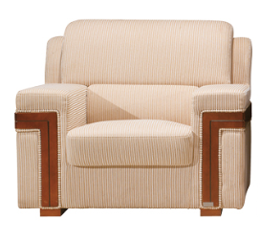
 |  | 沙发B1 | 24 | 三人位 | 覆面：选用优质一级牛皮覆面，满包结构，皮革厚1.5mm，撕裂力144N，不含禁用偶氮染料；柔软贴手，透气性好、应无色差，表面无龟裂、破损，无油腻感，厚度和理化性应符合国家现行检测标准。  泡绵：内衬优质环保高回弹一次成型“亿丰”PU泡绵，不含氟氨化合物等有害物质，泡绵密度座面为40kg/m3、背密度40Kg/m3、回弹性能59%、压缩变形率5.1%,表面涂有防止老化变形的保护膜，软硬适中，理化性能符合国家现行标准。  框架材料：1、框架采用优质实木框架，内部实木主框架，四面做刨光处理，榫卯结构，木材含水率8%-12%；高强度S形弹簧（直径3.00MM），高弹力尼龙编织带穿插编织打底，表面光洁，无尖锐棱角。  五金件：沙发底部配优质尼龙垫脚。  结构性能描述：中背、带扶手  工艺质量要求：内部实木四面刨光，所有木材含水率8%-12%，木材无树皮、无腐朽和虫蛀，高强度S形弹簧（直径3.00MM），高弹力尼龙编织带穿插编织打底，与海绵间隔垫麻布，弹簧或绷带材料与泡棉之间有高强度织物隔垫，无苯胶粘剂粘结，内部衬垫物干燥卫生，无腐烂变质、无夹杂泥沙及金属杂物，所有内部填充物清洁无异味。 | 2800 | 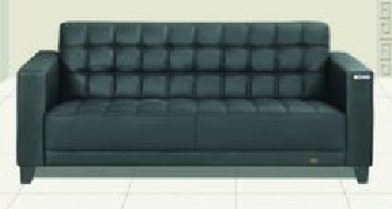
 |  | 沙发B2 | 25 | 三人位 | 覆面：选用优质一级PU革覆面，露木结构，皮革厚1.5mm，撕裂力144N，不含禁用偶氮染料；柔软贴手，透气性好、应无色差，表面无龟裂、破损，无油腻感，厚度和理化性应符合国家现行检测标准。  泡绵：内衬优质环保高回弹一次成型“亿丰”PU泡绵，不含氟氨化合物等有害物质，泡绵密度座面为40kg/m3、背密度40Kg/m3、回弹性能59%、压缩变形率5.1%,表面涂有防止老化变形的保护膜，软硬适中，理化性能符合国家现行标准。  框架材料：1、框架采用优质实木框架，内部实木主框架，四面做刨光处理，榫卯结构，木材含水率8%-12%；高强度S形弹簧（直径3.00MM），高弹力尼龙编织带穿插编织打底，表面光洁，无尖锐棱角。  油漆：优质环保“嘉宝莉”水性环保油漆,非显孔亚光，两面均衡油饰,漆膜附着力达到1级，耐磨、耐温性能强。优于GB18581-2009国家标准，经五底三面八道工艺涂装，本体封闭涂装方式，保证木皮天然纹路感，漆膜硬度2H。  胶黏剂：选用优质“三维”家具胶黏剂。  五金件：沙发底部配优质尼龙垫脚。  结构性能描述：中背、带扶手  工艺质量要求：内部实木四面刨光，所有木材含水率8%-12%，木材无树皮、无腐朽和虫蛀，高强度S形弹簧（直径3.00MM），高弹力尼龙编织带穿插编织打底，与海绵间隔垫麻布，弹簧或绷带材料与泡棉之间有高强度织物隔垫，无苯胶粘剂粘结，内部衬垫物干燥卫生，无腐烂变质、无夹杂泥沙及金属杂物，所有内部填充物清洁无异味。 | 1880 | 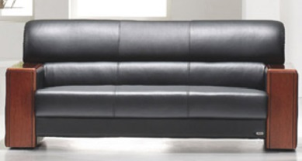
 |  | 沙发B3 | 26 | 三人位 | 覆面：座垫采用国产优质“颐达”防静电麻绒面料（颜色可选），露木结构，阻燃、阻污、阻蛀、不起球、不褪色、抗静电。  泡绵：内衬优质环保高回弹一次成型“亿丰”PU泡绵，不含氟氨化合物等有害物质，泡绵密度座面为40kg/m3、背密度40Kg/m3、回弹性能59%、压缩变形率5.1%,表面涂有防止老化变形的保护膜，软硬适中，理化性能符合国家现行标准。  框架材料：1、框架采用优质实木框架，内部实木主框架，四面做刨光处理，榫卯结构，木材含水率8%-12%；高强度S形弹簧（直径3.00MM），高弹力尼龙编织带穿插编织打底，表面光洁，无尖锐棱角。  油漆：优质环保“嘉宝莉”水性环保油漆,非显孔亚光，两面均衡油饰,漆膜附着力达到1级，耐磨、耐温性能强。优于GB18581-2009国家标准，经五底三面八道工艺涂装，本体封闭涂装方式，保证木皮天然纹路感，漆膜硬度2H。  胶黏剂：选用优质“三维”家具胶黏剂。  五金件：沙发底部配优质尼龙垫脚。  结构性能描述：中背、带扶手  工艺质量要求：内部实木四面刨光，所有木材含水率8%-12%，木材无树皮、无腐朽和虫蛀，高强度S形弹簧（直径3.00MM），高弹力尼龙编织带穿插编织打底，与海绵间隔垫麻布，弹簧或绷带材料与泡棉之间有高强度织物隔垫，无苯胶粘剂粘结，内部衬垫物干燥卫生，无腐烂变质、无夹杂泥沙及金属杂物，所有内部填充物清洁无异味。 | 1880 | 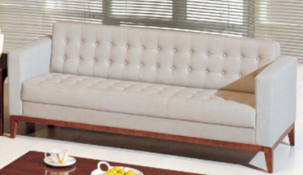
 | 椅类 | 办公椅A | 27 | 常规 | 覆面：选用优质一级牛皮覆面，满包结构，皮革厚1.5mm，撕裂力144N，不含禁用偶氮染料；柔软贴手，透气性好、应无色差，表面无龟裂、破损，无油腻感，厚度和理化性应符合国家现行检测标准。  泡棉：内衬优质环保高回弹一次成型“亿丰”PU泡绵，不含氟氨化合物等有害物质，泡绵密度座面为40kg/m3、背密度40Kg/m3、回弹性能59%、压缩变形率5.1%,表面涂有防止老化变形的保护膜，软硬适中，理化性能符合国家现行标准。  衬板：依据人体工程学原理设计,衬板采用E0级环保胶合板，甲醛释放量0.015mg/m³（47h），经模具八层高频热压成型，板材厚度为12mm，板材承受压力达300kg，木材含水量8%，经防潮、防腐、防蛀、阻燃、透气、吸音抗收缩特性，长久使用不变形、不塌陷等环保处理。  底盘机构：底盘选用优质前置式倾仰机构，具备倾仰、无极锁定功能。  气压棒：韩国“三弘”高级气压棒，上下伸缩30万次不漏气，保持特有的柔和升降功能，气压棒行程为80mm，最低座高440mm。  五星脚：优质钢架五星脚，实木扶手，硬杂木盖板；优质水性漆均衡涂饰；优质PU脚轮。  油漆：优质环保“嘉宝莉”水性环保油漆,非显孔亚光，两面均衡油饰,漆膜附着力达到1级，耐磨、耐温性能强。优于GB18581-2009国家标准，经五底三面八道工艺涂装，本体封闭涂装方式，保证木皮天然纹路感，漆膜硬度2H。  结构描述：高背，带扶手，前置式，具备升降、倾仰、三段锁定功能，最低座面高440mm。  工艺质量要求：座板底部内置膨胀螺丝与底盘连接，随着使用时间增加，连接部位也越发稳固结实，从而延长了产品的使用寿命。阻燃、透气、吸音抗收缩特性，长久使用不变形、不塌陷。 | 1480 | 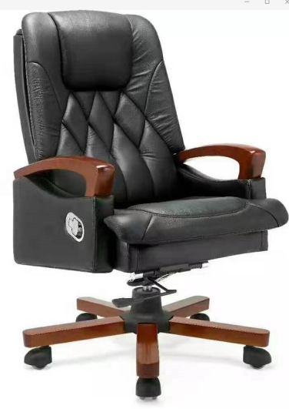
 |  | 办公椅B | 28 | 常规 | 覆面：选用优质一级牛皮覆面，满包结构，皮革厚1.5mm，撕裂力144N，不含禁用偶氮染料；柔软贴手，透气性好、应无色差，表面无龟裂、破损，无油腻感，厚度和理化性应符合国家现行检测标准。  泡棉：内衬优质环保高回弹一次成型“亿丰”PU泡绵，不含氟氨化合物等有害物质，泡绵密度座面为40kg/m3、背密度40Kg/m3、回弹性能59%、压缩变形率5.1%,表面涂有防止老化变形的保护膜，软硬适中，理化性能符合国家现行标准。  衬板：依据人体工程学原理设计,衬板采用E0级环保胶合板，甲醛释放量0.015mg/m³（47h），经模具八层高频热压成型，板材厚度为12mm，板材承受压力达300kg，木材含水量8%，经防潮、防腐、防蛀、阻燃、透气、吸音抗收缩特性，长久使用不变形、不塌陷等环保处理。  底盘机构：底盘选用优质前置式倾仰机构，具备倾仰、无极锁定功能。  气压棒：韩国“三弘”高级气压棒，上下伸缩30万次不漏气，保持特有的柔和升降功能，气压棒行程为80mm，最低座高440mm。  五星脚：优质铝合金五星脚；实木扶手；优质水性漆均衡涂饰；优质PU脚轮。  油漆：优质环保“嘉宝莉”水性环保油漆,非显孔亚光，两面均衡油饰,漆膜附着力达到1级，耐磨、耐温性能强。优于GB18581-2009国家标准，经五底三面八道工艺涂装，本体封闭涂装方式，保证木皮天然纹路感，漆膜硬度2H。  结构描述：高背，带扶手，前置式，具备升降、倾仰、三段锁定功能，最低座面高440mm。  工艺质量要求：座板底部内置膨胀螺丝与底盘连接，随着使用时间增加，连接部位也越发稳固结实，从而延长了产品的使用寿命。阻燃、透气、吸音抗收缩特性，长久使用不变形、不塌陷。 | 1480 | 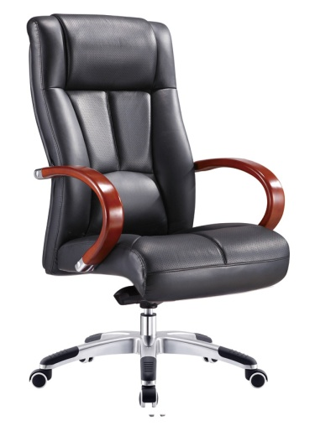
 |  | 办公椅C | 29 | 常规 | 覆面：采用优质防尘、防污、防静电、不起球、不褪色的台湾“颐达”牌高档麻绒面料覆面,色彩均匀、自然、手感柔软温暖，色泽美观大方。  泡绵：内衬优质环保高回弹一次成型“亿丰”PU泡绵，不含氟氨化合物等有害物质，泡绵密度座面为40kg/m3、背密度40Kg/m3、回弹性能59%、压缩变形率5.1%,表面涂有防止老化变形的保护膜，软硬适中，理化性能符合国家现行标准。  衬板：依据人体工程学原理设计,衬板采用E0级环保胶合板，甲醛释放量0.015mg/m³（47h），经模具八层高频热压成型，板材厚度为12mm，板材承受压力达300kg，木材含水量8%，经防潮、防腐、防蛀、阻燃、透气、吸音抗收缩特性，长久使用不变形、不塌陷等环保处理。  底盘机构：底盘选用优质前置式倾仰机构，具备倾仰、无极锁定功能。  气压棒：韩国“三弘”高级气压棒，上下伸缩30万次不漏气，保持特有的柔和升降功能，气压棒行程为80mm，最低座高440mm。  五星脚：优质铝合金五星脚；优质PU脚轮。  结构描述：中背，带扶手，前置式，具备升降、倾仰、三段锁定功能，最低座面高440mm。  工艺质量要求：座板底部内置膨胀螺丝与底盘连接，随着使用时间增加，连接部位也越发稳固结实。阻燃、透气、吸音抗收缩特性，长久使用不变形、不塌陷。 | 650 | 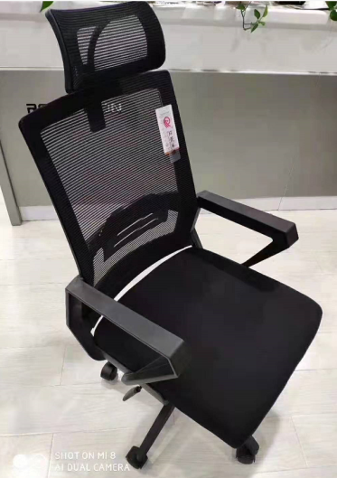
 |  | 办公椅D | 30 | 常规 | 覆面：采用优质防尘、防污、防静电、不起球、不褪色的台湾“颐达”牌高档尼龙网布覆面,色彩均匀、自然、手感柔软温暖，色泽美观大方。  泡绵：内衬优质环保高回弹一次成型“亿丰”PU泡绵，不含氟氨化合物等有害物质，泡绵密度座面为40kg/m3、背密度40Kg/m3、回弹性能59%、压缩变形率5.1%,表面涂有防止老化变形的保护膜，软硬适中，理化性能符合国家现行标准。  衬板：依据人体工程学原理设计,衬板采用E0级环保胶合板，甲醛释放量0.015mg/m³（47h），经模具八层高频热压成型，板材厚度为12mm，板材承受压力达300kg，木材含水量8%，经防潮、防腐、防蛀、阻燃、透气、吸音抗收缩特性，长久使用不变形、不塌陷等环保处理。  底盘机构：底盘选用优质前置式倾仰机构，具备倾仰、无极锁定功能。  气压棒：韩国“三弘”高级气压棒，上下伸缩30万次不漏气，保持特有的柔和升降功能，气压棒行程为80mm，最低座高440mm。  五星脚：优质铝合金五星脚；优质PU脚轮。  结构描述：中背，带扶手，前置式，具备升降、倾仰、三段锁定功能，最低座面高440mm。  工艺质量要求：座板底部内置膨胀螺丝与底盘连接，随着使用时间增加，连接部位也越发稳固结实，从而延长了产品的使用寿命。阻燃、透气、吸音抗收缩特性，长久使用不变形、不塌陷。 | 600 | 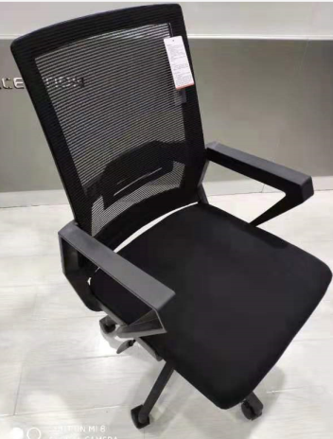
 |  | 办公椅E | 31 | 常规 | 覆面：采用优质防尘、防污、防静电、不起球、不褪色的台湾“颐达”牌高档麻绒面料覆面,色彩均匀、自然、手感柔软温暖，色泽美观大方。  泡绵：内衬优质环保高回弹一次成型“亿丰”PU泡绵，不含氟氨化合物等有害物质，泡绵密度座面为40kg/m3、背密度40Kg/m3、回弹性能59%、压缩变形率5.1%,表面涂有防止老化变形的保护膜，软硬适中，理化性能符合国家现行标准。  衬板：依据人体工程学原理设计,衬板采用E0级环保胶合板，甲醛释放量0.015mg/m³（47h），经模具八层高频热压成型，板材厚度为12mm，板材承受压力达300kg，木材含水量8%，经防潮、防腐、防蛀、阻燃、透气、吸音抗收缩特性，长久使用不变形、不塌陷等环保处理。  底盘机构：底盘选用优质前置式倾仰机构，具备倾仰、无极锁定功能。  气压棒：韩国“三弘”高级气压棒，上下伸缩30万次不漏气，保持特有的柔和升降功能，气压棒行程为80mm，最低座高440mm。  五星脚：优质铝合金五星脚；优质PU脚轮。  结构描述：中背，无扶手，前置式，具备升降、倾仰、三段锁定功能，最低座面高440mm。  工艺质量要求：座板底部内置膨胀螺丝与底盘连接，随着使用时间增加，连接部位也越发稳固结实，从而延长了产品的使用寿命。阻燃、透气、吸音抗收缩特性，长久使用不变形、不塌陷。 | 550 | 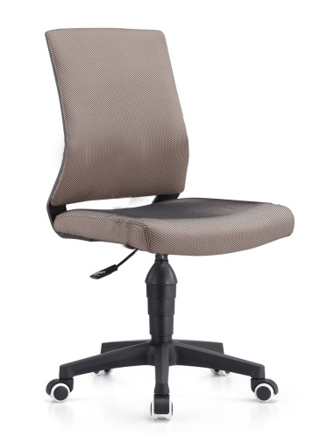
会议室家具 | 桌类 | 会议桌A | 32 | 中空型  1延米 | 基材：选用E1级优质环保“东康”牌中密度纤维板,游离甲醛释放量为0.046mg/m³（47h）。 板材均经防潮、防虫、防腐处理，强度高、刚性好、不变形，各种物理、化学性能指标均达到国际相关标准。  饰面材料：采用双面贴“美国大西洋公司”优质一级天然木皮（包括胡桃木、樱桃木等），木皮厚度为0.6（宽度为200mm），木材含水率8%-12%，经过防虫防腐处理，耐磨性好，木皮纹理、色泽一致，无结疤无瑕疵。  封边：使用与楸木/西南桦木封边，厚度为8mm，木材含水率8%-12%，其他部位采用胡桃木皮封边，厚度为1mm，高温机械封边，走线孔内缘和隐蔽部位全部做封边处理。  油漆：优质环保“嘉宝莉”水性环保油漆,非显孔亚光，两面均衡油饰,漆膜附着力达到1级，耐磨、耐温性能强。优于GB18581-2009国家标准，经五底三面八道工艺涂装，本体封闭涂装方式，保证木皮天然纹路感，漆膜硬度2H。  胶黏剂：选用优质“三维”家具胶黏剂。  五金件：选用优质环保“海福尔”牌螺母、金属调节脚。  结构性能描述：有多媒体线盒和走线功能，带桌斗及挡笔沿。  工艺质量要求：所有人造板件双饰面，封四边、走线孔内缘及其它隐蔽部位封闭处理。基材实木封边拼接紧密，后两面双贴木皮，外表无缝隙，两面均衡油饰。 | 1880 | 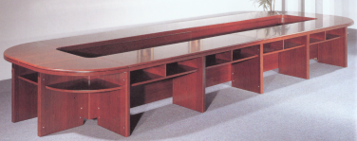
 |  | 会议桌B | 33 | 非中空型  1延米 | 基材：选用E1级优质环保“东康”牌中密度纤维板,游离甲醛释放量为0.046mg/m³（47h）。 板材均经防潮、防虫、防腐处理，强度高、刚性好、不变形，各种物理、化学性能指标均达到国际相关标准。  饰面材料：采用双面贴“美国大西洋公司”优质一级天然木皮（包括胡桃木、樱桃木等），木皮厚度为0.6（宽度为200mm），木材含水率8%-12%，经过防虫防腐处理，耐磨性好，木皮纹理、色泽一致，无结疤无瑕疵。  封边：使用与楸木/西南桦木封边，厚度为8mm，木材含水率8%-12%，其他部位采用胡桃木皮封边，厚度为1mm，高温机械封边，走线孔内缘和隐蔽部位全部做封边处理。  油漆：优质环保“嘉宝莉”水性环保油漆,非显孔亚光，两面均衡油饰,漆膜附着力达到1级，耐磨、耐温性能强。优于GB18581-2009国家标准，经五底三面八道工艺涂装，本体封闭涂装方式，保证木皮天然纹路感，漆膜硬度2H。  胶黏剂：选用优质“三维”家具胶黏剂。  五金件：选用优质环保“海福尔”牌螺母、金属调节脚。  结构性能描述：有多媒体线盒和走线功能，带桌斗。  工艺质量要求：所有人造板件双饰面，封四边、走线孔内缘及其它隐蔽部位封闭处理。基材实木封边拼接紧密，后两面双贴木皮，外表无缝隙，两面均衡油饰。 | 1880 | 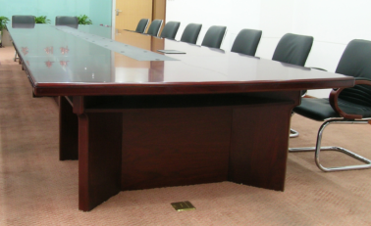
 |  | 主席台桌A1 | 34 | 900*600*760 | 基材：选用E1级优质环保“东康”牌中密度纤维板,游离甲醛释放量为0.046mg/m³（47h）。 板材均经防潮、防虫、防腐处理，强度高、刚性好、不变形，各种物理、化学性能指标均达到国际相关标准。  饰面材料：采用双面贴“美国大西洋公司”优质一级天然木皮（包括胡桃木、樱桃木等），木皮厚度为0.6（宽度为200mm），木材含水率8%-12%，经过防虫防腐处理，耐磨性好，木皮纹理、色泽一致，无结疤无瑕疵。  封边：使用与楸木/西南桦木封边，厚度为8mm，木材含水率8%-12%，其他部位采用胡桃木皮封边，厚度为1mm，高温机械封边，走线孔内缘和隐蔽部位全部做封边处理。  油漆：优质环保“嘉宝莉”水性环保油漆,非显孔亚光，两面均衡油饰,漆膜附着力达到1级，耐磨、耐温性能强。优于GB18581-2009国家标准，经五底三面八道工艺涂装，本体封闭涂装方式，保证木皮天然纹路感，漆膜硬度2H。  胶黏剂：选用优质“三维”家具胶黏剂。  五金件：选用优质环保“海福尔”牌螺母、金属调节脚。  结构性能描述：前挡板落地，有造型，桌面设挡笔沿, 带桌斗。有麦克风接口和走线功能。  工艺质量要求：所有人造板件双饰面，封四边、走线孔内缘及其它隐蔽部位封闭处理。基材实木封边拼接紧密，后两面双贴木皮，外表无缝隙，两面均衡油饰。 | 880 | 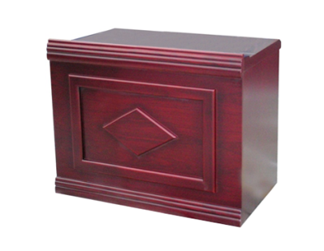
 |  | 主席台桌B1 | 35 | 1600*600*760 |  | 1680 | 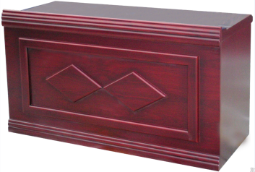
 | 柜类 | 电视柜A | 36 | 1200*400*400 | 基材：选用E1级优质环保“东康”牌中密度纤维板,游离甲醛释放量为0.046mg/m³（47h）。 板材均经防潮、防虫、防腐处理，强度高、刚性好、不变形，各种物理、化学性能指标均达到国际相关标准。  饰面材料：采用双面贴“美国大西洋公司”优质一级天然木皮（包括胡桃木、樱桃木等），木皮厚度为0.6（宽度为200mm），木材含水率8%-12%，经过防虫防腐处理，耐磨性好，木皮纹理、色泽一致，无结疤无瑕疵。  封边：使用与楸木/西南桦木封边，厚度为8mm，木材含水率8%-12%，其他部位采用胡桃木皮封边，厚度为1mm，高温机械封边，走线孔内缘和隐蔽部位全部做封边处理。  油漆：优质环保“嘉宝莉”水性环保油漆,非显孔亚光，两面均衡油饰,漆膜附着力达到1级，耐磨、耐温性能强。优于GB18581-2009国家标准，经五底三面八道工艺涂装，本体封闭涂装方式，保证木皮天然纹路感，漆膜硬度2H。  胶黏剂：选用优质“三维”家具胶黏剂。  五金件：选用优质环保“海福尔”牌铰链，三节静音滑轨、金属调节脚。  结构性能描述：有走线功能，中间设空斗，两侧设抽屉或柜门。  工艺质量要求：所有人造板件双饰面，封四边、走线孔内缘及其它隐蔽部位封闭处理。基材实木封边拼接紧密，后两面双贴木皮，外表无缝隙，两面均衡油饰。 | 850 | 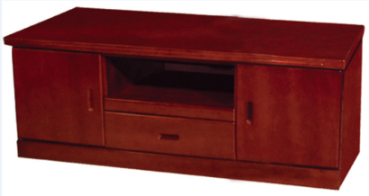
 |  | 电视柜B | 37 | 800*400*600 | 基材：选用E1级优质环保“东康”牌中密度纤维板,游离甲醛释放量为0.046mg/m³（47h）。 板材均经防潮、防虫、防腐处理，强度高、刚性好、不变形，各种物理、化学性能指标均达到国际相关标准。  饰面材料：采用双面贴“美国大西洋公司”优质一级天然木皮（包括胡桃木、樱桃木等），木皮厚度为0.6（宽度为200mm），木材含水率8%-12%，经过防虫防腐处理，耐磨性好，木皮纹理、色泽一致，无结疤无瑕疵。  封边：使用与楸木/西南桦木封边，厚度为8mm，木材含水率8%-12%，其他部位采用胡桃木皮封边，厚度为1mm，高温机械封边，走线孔内缘和隐蔽部位全部做封边处理。  油漆：优质环保“嘉宝莉”水性环保油漆,非显孔亚光，两面均衡油饰,漆膜附着力达到1级，耐磨、耐温性能强。优于GB18581-2009国家标准，经五底三面八道工艺涂装，本体封闭涂装方式，保证木皮天然纹路感，漆膜硬度2H。  胶黏剂：选用优质“三维”家具胶黏剂。  五金件：选用优质环保“海福尔”牌铰链，三节静音滑轨、金属调节脚。  结构性能描述：有走线功能，上部设空斗，下设对开门。  工艺质量要求：所有人造板件双饰面，封四边、走线孔内缘及其它隐蔽部位封闭处理。基材实木封边拼接紧密，后两面双贴木皮，外表无缝隙，两面均衡油饰。 | 750 | 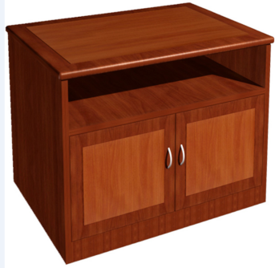
 |  | 茶水柜 | 38 | 1200*420*900（柜面高） | 基材：选用E1级优质环保“东康”牌中密度纤维板,游离甲醛释放量为0.046mg/m³（47h）。 板材均经防潮、防虫、防腐处理，强度高、刚性好、不变形，各种物理、化学性能指标均达到国际相关标准。  饰面材料：采用双面贴“美国大西洋公司”优质一级天然木皮（包括胡桃木、樱桃木等），木皮厚度为0.6（宽度为200mm），木材含水率8%-12%，经过防虫防腐处理，耐磨性好，木皮纹理、色泽一致，无结疤无瑕疵。  封边：使用与楸木/西南桦木封边，厚度为8mm，木材含水率8%-12%，其他部位采用胡桃木皮封边，厚度为1mm，高温机械封边，走线孔内缘和隐蔽部位全部做封边处理。  油漆：优质环保“嘉宝莉”水性环保油漆,非显孔亚光，两面均衡油饰,漆膜附着力达到1级，耐磨、耐温性能强。优于GB18581-2009国家标准，经五底三面八道工艺涂装，本体封闭涂装方式，保证木皮天然纹路感，漆膜硬度2H。  胶黏剂：选用优质“三维”家具胶黏剂。  五金件：选用优质环保“海福尔”牌铰链，三节静音滑轨、金属调节脚。  结构性能描述：三面带挡水沿，三屉三门结构，门内各设活动搁板一块，搁板厚度25。  工艺质量要求：所有人造板件双饰面，封四边、走线孔内缘及其它隐蔽部位封闭处理。基材实木封边拼接紧密，后两面双贴木皮，外表无缝隙，两面均衡油饰。 | 1450 | 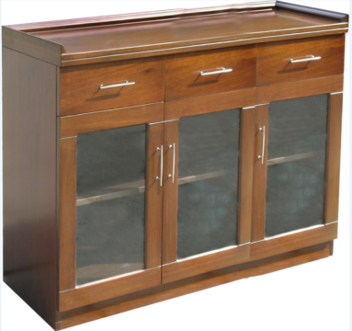
 |  |  | 39 | 900*420*900（柜面高） | 基材：选用E1级优质环保“东康”牌中密度纤维板,游离甲醛释放量为0.046mg/m³（47h）。 板材均经防潮、防虫、防腐处理，强度高、刚性好、不变形，各种物理、化学性能指标均达到国际相关标准。  饰面材料：采用双面贴“美国大西洋公司”优质一级天然木皮（包括胡桃木、樱桃木等），木皮厚度为0.6（宽度为200mm），木材含水率8%-12%，经过防虫防腐处理，耐磨性好，木皮纹理、色泽一致，无结疤无瑕疵。  封边：使用与楸木/西南桦木封边，厚度为8mm，木材含水率8%-12%，其他部位采用胡桃木皮封边，厚度为1mm，高温机械封边，走线孔内缘和隐蔽部位全部做封边处理。  油漆：优质环保“嘉宝莉”水性环保油漆,非显孔亚光，两面均衡油饰,漆膜附着力达到1级，耐磨、耐温性能强。优于GB18581-2009国家标准，经五底三面八道工艺涂装，本体封闭涂装方式，保证木皮天然纹路感，漆膜硬度2H。  胶黏剂：选用优质“三维”家具胶黏剂。  五金件：选用优质环保“海福尔”牌铰链，三节静音滑轨、金属调节脚。  结构性能描述：三面带挡水沿，柜面下二屉二门结构，门内设活动搁板一块，搁板厚度25。  工艺质量要求：所有人造板件双饰面，封四边、走线孔内缘及其它隐蔽部位封闭处理。基材实木封边拼接紧密，后两面双贴木皮，外表无缝隙，两面均衡油饰。 | 1280 | 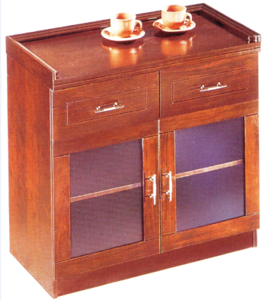
 | 椅类 | 主席台椅 | 40 | 常规 | 椅架：优质西南桦木实木主框架，榫卯结构联接，木制构件全部经刨光处理，木材含水率8%—9%，木材无腐朽和虫蛀。  覆面：采用优质防尘、防污、防静电、不起球、不褪色的台湾“颐达”牌高档麻绒面料覆面,色彩均匀、自然、手感柔软温暖，色泽美观大方。  泡棉：内衬优质环保高回弹一次成型“亿丰”PU泡绵，不含氟氨化合物等有害物质，泡绵密度座面为40kg/m3、背密度40Kg/m3、回弹性能59%、压缩变形率5.1%,表面涂有防止老化变形的保护膜，软硬适中，理化性能符合国家现行标准。  衬板：依据人体工程学原理设计,衬板采用E0级环保胶合板，甲醛释放量0.015mg/m³（47h），经模具八层高频热压成型，板材厚度为12mm，板材承受压力达300kg，木材含水量8%，经防潮、防腐、防蛀、阻燃、透气、吸音抗收缩特性，长久使用不变形、不塌陷等环保处理。  油漆：优质环保“嘉宝莉”水性环保油漆,非显孔亚光，两面均衡油饰,漆膜附着力达到1级，耐磨、耐温性能强。优于GB18581-2009国家标准，经五底三面八道工艺涂装，本体封闭涂装方式，保证木皮天然纹路感，漆膜硬度2H。  胶黏剂：选用优质“三维”家具胶黏剂。  五金件：配优质环保橡胶脚垫。  结构描述：中背，带扶手。椅座、背内的木框及椅架全部采用直角榫卯结构，增加整体稳固性（不使用五金连接件或圆榫结构）。  工艺质量要求：倒棱、圆角、圆线应均匀一致，榫及自装配拆装产品零件结合应牢固严密。背、座托板设置透气孔，椅子四底脚安装橡胶脚垫，螺钉固定。 | 790 | 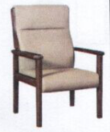
 |  |  | 41 | 常规 | 椅架：优质西南桦木实木主框架，榫卯结构联接，木制构件全部经刨光处理，木材含水率8%—9%，木材无腐朽和虫蛀。  覆面：选用优质一级牛皮覆面，皮革厚1.5mm，撕裂力144N，不含禁用偶氮染料；柔软贴手，透气性好、应无色差，表面无龟裂、破损，无油腻感，厚度和理化性应符合国家现行检测标准。  泡棉：内衬优质环保高回弹一次成型“亿丰”PU泡绵，不含氟氨化合物等有害物质，泡绵密度座面为40kg/m3、背密度40Kg/m3、回弹性能59%、压缩变形率5.1%,表面涂有防止老化变形的保护膜，软硬适中，理化性能符合国家现行标准。  衬板：依据人体工程学原理设计,衬板采用E0级环保胶合板，甲醛释放量0.015mg/m³（47h），经模具八层高频热压成型，板材厚度为12mm，板材承受压力达300kg，木材含水量8%，经防潮、防腐、防蛀、阻燃、透气、吸音抗收缩特性，长久使用不变形、不塌陷等环保处理。  油漆：优质环保“嘉宝莉”水性环保油漆,非显孔亚光，两面均衡油饰,漆膜附着力达到1级，耐磨、耐温性能强。优于GB18581-2009国家标准，经五底三面八道工艺涂装，本体封闭涂装方式，保证木皮天然纹路感，漆膜硬度2H。  胶黏剂：选用优质“三维”家具胶黏剂。  五金件：配优质环保橡胶脚垫。  结构描述：中背，带扶手。椅背半软包，椅座、背内的木框及椅架全部采用直角榫卯结构，增加整体稳固性（不使用五金连接件或圆榫结构）。  工艺质量要求：倒棱、圆角、圆线应均匀一致，榫及自装配拆装产品零件结合应牢固严密。背、座托板设置透气孔，椅子四底脚安装橡胶脚垫，螺钉固定。 | 1400 | 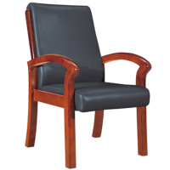
 |  | 会议椅A | 42 | 常规 | 覆面：选用优质一级牛皮覆面，满包结构，皮革厚1.5mm，撕裂力144N，不含禁用偶氮染料；柔软贴手，透气性好、应无色差，表面无龟裂、破损，无油腻感，厚度和理化性应符合国家现行检测标准。  泡棉：内衬优质环保高回弹一次成型“亿丰”PU泡绵，不含氟氨化合物等有害物质，泡绵密度座面为40kg/m3、背密度40Kg/m3、回弹性能59%、压缩变形率5.1%,表面涂有防止老化变形的保护膜，软硬适中，理化性能符合国家现行标准。  衬板：依据人体工程学原理设计,衬板采用E0级环保胶合板，甲醛释放量0.015mg/m³（47h），经模具八层高频热压成型，板材厚度为12mm，板材承受压力达300kg，木材含水量8%，经防潮、防腐、防蛀、阻燃、透气、吸音抗收缩特性，长久使用不变形、不塌陷等环保处理。  底盘机构：底盘选用优质前置式倾仰机构，具备倾仰、无极锁定功能。  气压棒：韩国“三弘”高级气压棒，上下伸缩30万次不漏气，保持特有的柔和升降功能，气压棒行程为80mm，最低座高440mm。  五星脚：优质铝合金五星脚；实木扶手；优质水性漆均衡涂饰；优质PU脚轮。  油漆：优质环保“嘉宝莉”水性环保油漆,非显孔亚光，两面均衡油饰,漆膜附着力达到1级，耐磨、耐温性能强。优于GB18581-2009国家标准，经五底三面八道工艺涂装，本体封闭涂装方式，保证木皮天然纹路感，漆膜硬度2H。  结构描述：高背，带扶手，前置式，具备升降、倾仰、三段锁定功能，最低座面高440mm。  工艺质量要求：座板底部内置膨胀螺丝与底盘连接，随着使用时间增加，连接部位也越发稳固结实，从而延长了产品的使用寿命。阻燃、透气、吸音抗收缩特性，长久使用不变形、不塌陷。 | 1500 | 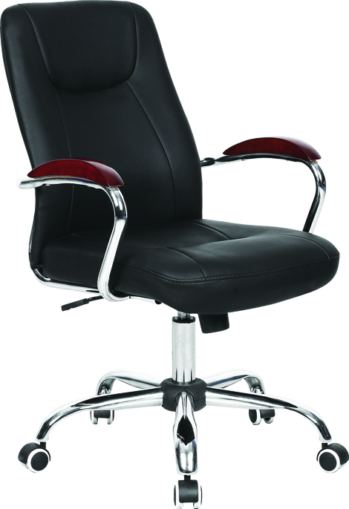
 |  | 会议椅B | 43 | 常规 | 椅架：优质楸木实木椅架，四腿四望四枨，榫卯结构联接，木制构件全部经刨光处理，木材含水率8%—9%，木材无腐朽和虫蛀。  覆面：选用优质一级牛皮覆面，皮革厚1.5mm，椅背半软包，撕裂力144N，不含禁用偶氮染料；柔软贴手，透气性好、应无色差，表面无龟裂、破损，无油腻感，厚度和理化性应符合国家现行检测标准。  泡棉：内衬优质环保高回弹一次成型“亿丰”PU泡绵，不含氟氨化合物等有害物质，泡绵密度座面为40kg/m3、背密度40Kg/m3、回弹性能59%、压缩变形率5.1%,表面涂有防止老化变形的保护膜，软硬适中，理化性能符合国家现行标准。  衬板：依据人体工程学原理设计,衬板采用E0级环保胶合板，甲醛释放量0.015mg/m³（47h），经模具八层高频热压成型，板材厚度为12mm，板材承受压力达300kg，木材含水量8%，经防潮、防腐、防蛀、阻燃、透气、吸音抗收缩特性，长久使用不变形、不塌陷等环保处理。  油漆：优质环保“嘉宝莉”水性环保油漆,非显孔亚光，两面均衡油饰,漆膜附着力达到1级，耐磨、耐温性能强。优于GB18581-2009国家标准，经五底三面八道工艺涂装，本体封闭涂装方式，保证木皮天然纹路感，漆膜硬度2H。  胶黏剂：选用优质“三维”家具胶黏剂。  五金件：配优质环保橡胶脚垫。  结构描述：中背，带扶手。椅背半软包，椅座、背内的木框及椅架全部采用直角榫卯结构，增加整体稳固性（不使用五金连接件或圆榫结构）。  工艺质量要求：倒棱、圆角、圆线应均匀一致，榫及自装配拆装产品零件结合应牢固严密。背、座托板设置透气孔，椅子四底脚安装橡胶脚垫，螺钉固定。 | 1400 | 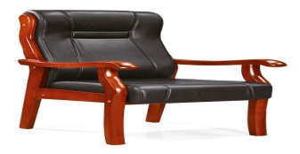
 |  | 会议椅C | 44 | 常规 | 椅架：优质楸木实木椅架，四腿四望四枨，榫卯结构联接，木制构件全部经刨光处理，木材含水率8%—9%，木材无腐朽和虫蛀。  覆面：采用优质防尘、防污、防静电、不起球、不褪色的台湾“颐达”牌高档麻绒面料覆面,色彩均匀、自然、手感柔软温暖，色泽美观大方。  泡棉：内衬优质环保高回弹一次成型“亿丰”PU泡绵，不含氟氨化合物等有害物质，泡绵密度座面为40kg/m3、背密度40Kg/m3、回弹性能59%、压缩变形率5.1%,表面涂有防止老化变形的保护膜，软硬适中，理化性能符合国家现行标准。  衬板：依据人体工程学原理设计,衬板采用E0级环保胶合板，甲醛释放量0.015mg/m³（47h），经模具八层高频热压成型，板材厚度为12mm，板材承受压力达300kg，木材含水量8%，经防潮、防腐、防蛀、阻燃、透气、吸音抗收缩特性，长久使用不变形、不塌陷等环保处理。  油漆：优质环保“嘉宝莉”水性环保油漆,非显孔亚光，两面均衡油饰,漆膜附着力达到1级，耐磨、耐温性能强。优于GB18581-2009国家标准，经五底三面八道工艺涂装，本体封闭涂装方式，保证木皮天然纹路感，漆膜硬度2H。  胶黏剂：选用优质“三维”家具胶黏剂。  五金件：配优质环保橡胶脚垫。  结构描述：中背，带扶手。椅背半软包，椅座、背内的木框及椅架全部采用直角榫卯结构，增加整体稳固性（不使用五金连接件或圆榫结构）。  工艺质量要求：倒棱、圆角、圆线应均匀一致，榫及自装配拆装产品零件结合应牢固严密。背、座托板设置透气孔，椅子四底脚安装橡胶脚垫，螺钉固定。 | 680 | 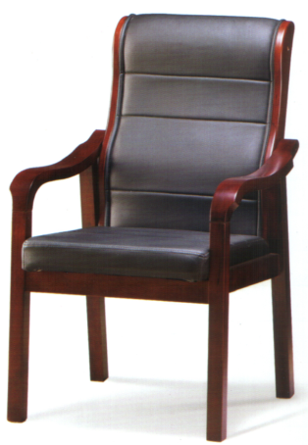
 |  | 会议椅D | 45 | 常规 | 椅架：采用西南桦实木椅架，四腿四望两枨，榫卯结构联接，木制构件全部经刨光处理，木材含水率8%—9%，木材无腐朽和虫蛀。  椅座、椅背：采用实木制作，榫卯结构，木材含水率8%-12%。优质水性漆。配优质尼龙脚垫。  油漆：优质环保“嘉宝莉”水性环保油漆,非显孔亚光，两面均衡油饰,漆膜附着力达到1级，耐磨、耐温性能强。优于GB18581-2009国家标准，经五底三面八道工艺涂装，本体封闭涂装方式，保证木皮天然纹路感，漆膜硬度2H。  结构描述：中背，无扶手。采用直角榫卯结构，增加整体稳固性（不使用五金连接件或圆榫结构）。 | 550 | 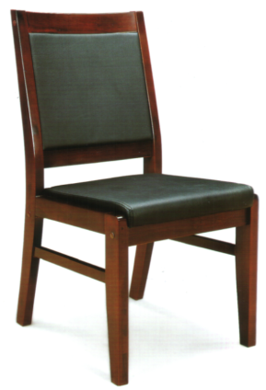
 |  | 折叠椅 | 46 | 常规 | 覆面：选用优质一级PU革覆面，满包结构，皮革厚1.5mm，撕裂力144N，不含禁用偶氮染料；柔软贴手，透气性好、应无色差，表面无龟裂、破损，无油腻感，厚度和理化性应符合国家现行检测标准。  泡棉：内衬优质环保高回弹一次成型“亿丰”PU泡绵，不含氟氨化合物等有害物质，泡绵密度座面为40kg/m3、背密度40Kg/m3、回弹性能59%、压缩变形率5.1%,表面涂有防止老化变形的保护膜，软硬适中，理化性能符合国家现行标准。  衬板：依据人体工程学原理设计,衬板采用E0级环保胶合板，甲醛释放量0.015mg/m³（47h），经模具八层高频热压成型，板材厚度为12mm，板材承受压力达300kg，木材含水量8%，经防潮、防腐、防蛀、阻燃、透气、吸音抗收缩特性，长久使用不变形、不塌陷等环保处理。  椅架：优质钢管椅架，壁厚≥1.2，防锈磷化处理，静电无尘喷涂，优质塑粉，配优质套脚。 | 260 | 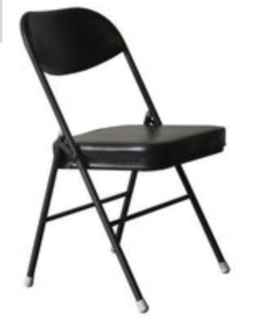
休息室（寝室）家具 | 床类 | 单人床 | 47 | 1200*2000*1100（床屏） | 床箱：采用优质“露水河”E0级三聚氰胺饰面刨花板，三聚氰胺饰面刨花板甲醛释放量为0.014mg/m³，甲醛释放量符合GB18580-2017标准，经防潮、防虫、防腐处理，强度高、刚性好、不变形，各种指标均达到国际相关标准。  封边：采用优质环保“益达”牌2mm厚同色PVC封边条高温机械封边，，所有人造板件双饰面，所有隐蔽部位封闭处理。具有防水、防开裂、防磕碰等优点。  床屏：采用实木框架榫卯结构，木制构件全部经刨光处理，木材含水率8%-12%，木材无腐朽和虫蛀。  床屏芯板：选用E1级优质环保“东康”牌中密度纤维板,游离甲醛释放量为0.046mg/m³（47h）。 板材均经防潮、防虫、防腐处理，强度高、刚性好、不变形，各种物理、化学性能指标均达到国际相关标准。  饰面材料：采用双面贴“美国大西洋公司”优质一级天然木皮（包括胡桃木、樱桃木等），木皮厚度为0.6（宽度为200mm），木材含水率8%-12%，经过防虫防腐处理，耐磨性好，木皮纹理、色泽一致，无结疤无瑕疵。  封边：采用实木封边，厚度为1mm，木材含水率8%-12%，高温机械封边，走线孔内缘和隐蔽部位全部做封边处理。  油漆：优质环保“嘉宝莉”水性环保油漆,非显孔亚光，两面均衡油饰,漆膜附着力达到1级，耐磨、耐温性能强。优于GB18581-2009国家标准，经五底三面八道工艺涂装，本体封闭涂装方式，保证木皮天然纹路感，漆膜硬度2H。  胶黏剂：选用优质“三维”家具胶黏剂。  结构性能描述：床板下设实木床带，不少于5根，木材含水率8%-12%，有拉手孔，孔内缘封闭处理。床箱下面钉尼龙脚垫。配优质弹簧软床垫（厚度≥180）。 | 2650 | 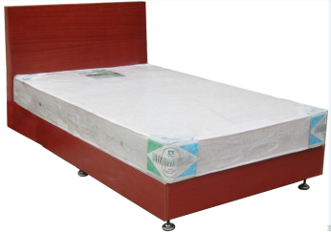
 | 柜类 | 床头柜 | 48 | 500*400*550 | 基材：选用E1级优质环保“东康”牌中密度纤维板,游离甲醛释放量为0.046mg/m³（47h）。 板材均经防潮、防虫、防腐处理，强度高、刚性好、不变形，各种物理、化学性能指标均达到国际相关标准。  饰面材料：采用双面贴“美国大西洋公司”优质一级天然木皮（包括胡桃木、樱桃木等），木皮厚度为0.6（宽度为200mm），木材含水率8%-12%，经过防虫防腐处理，耐磨性好，木皮纹理、色泽一致，无结疤无瑕疵。  封边：采用实木封边，厚度为1mm，木材含水率8%-12%，高温机械封边，走线孔内缘和隐蔽部位全部做封边处理。  油漆：优质环保“嘉宝莉”水性环保油漆,非显孔亚光，两面均衡油饰,漆膜附着力达到1级，耐磨、耐温性能强。优于GB18581-2009国家标准，经五底三面八道工艺涂装，本体封闭涂装方式，保证木皮天然纹路感，漆膜硬度2H。  胶黏剂：选用优质“三维”家具胶黏剂。  五金件：选用优质环保“海福乐”牌连接件，铰链，三节滑轨等，优质尼龙脚垫。  结构性能描述：两抽屉。  工艺质量要求：所有板材制件全部双饰面，封四边，内部涂饰处理，纹理颜色与外部协调一致，隐蔽部位全部做封闭处理。 | 680 | 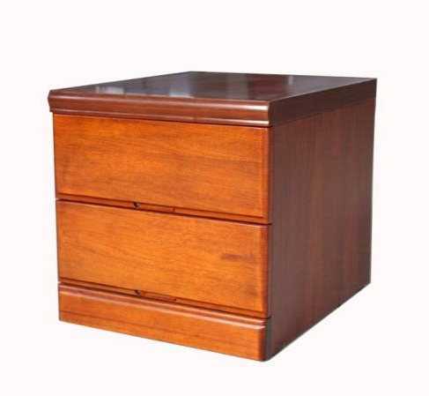
餐厅家具 | 桌类 | 圆 餐 桌 | 49 | 直径2000*760 | 桌面基材：选用E1级优质环保“东康”牌中密度纤维板,游离甲醛释放量为0.046mg/m³（47h）。 板材均经防潮、防虫、防腐处理，强度高、刚性好、不变形，各种物理、化学性能指标均达到国际相关标准。  桌架：采用硬杂木，榫卯结构，木制构件全部经刨光处理，木材含水率8%-12%，木材无腐朽和虫蛀。  饰面材料：采用双面贴“美国大西洋公司”优质一级天然木皮（包括胡桃木、樱桃木等），木皮厚度为0.6（宽度为200mm），木材含水率8%-12%，经过防虫防腐处理，耐磨性好，木皮纹理、色泽一致，无结疤无瑕疵。  封边：采用实木封边，厚度为1mm，木材含水率8%-12%，高温机械封边，走线孔内缘和隐蔽部位全部做封边处理。  油漆：优质环保“嘉宝莉”水性环保油漆,非显孔亚光，两面均衡油饰,漆膜附着力达到1级，耐磨、耐温性能强。优于GB18581-2009国家标准，经五底三面八道工艺涂装，本体封闭涂装方式，保证木皮天然纹路感，漆膜硬度2H。  胶黏剂：选用优质“三维”家具胶黏剂。  结构描述：采用直角榫卯结构，增加整体稳固性（不使用五金连接件或圆榫结构）。配φ1200一体式钢化玻璃转盘。 | 4200 | 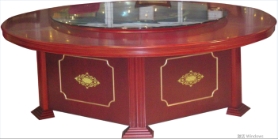
 |  | 餐桌 | 50 | 1400*800*760 | 整体：采用优质硬杂木制作，桌架四腿、四望，榫卯结构，木制构件全部经刨光处理，木材含水率8%-12%，木材无腐朽和虫蛀。  油漆：优质环保“嘉宝莉”水性环保油漆,非显孔亚光，两面均衡油饰,漆膜附着力达到1级，耐磨、耐温性能强。优于GB18581-2009国家标准，经五底三面八道工艺涂装，本体封闭涂装方式，保证木皮天然纹路感，漆膜硬度2H。  胶黏剂：选用优质“三维”家具胶黏剂。  结构描述：采用直角榫卯结构，增加整体稳固性（不使用五金连接件或圆榫结构）。 | 1600 | 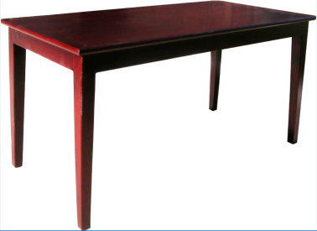
 | 椅类 | 餐椅A | 51 | 常规 | 椅架：采用西南桦实木椅架，四腿四望两枨，榫卯结构联接，木制构件全部经刨光处理，木材含水率8%—9%，木材无腐朽和虫蛀。  覆面：采用优质防尘、防污、防静电、不起球、不褪色的台湾“颐达”牌高档麻绒面料覆面,色彩均匀、自然、手感柔软温暖，色泽美观大方。  泡棉：内衬优质环保高回弹一次成型“亿丰”PU泡绵，不含氟氨化合物等有害物质，泡绵密度座面为40kg/m3、背密度40Kg/m3、回弹性能59%、压缩变形率5.1%,表面涂有防止老化变形的保护膜，软硬适中，理化性能符合国家现行标准。  衬板：依据人体工程学原理设计,衬板采用E0级环保胶合板，甲醛释放量0.015mg/m³（47h），经模具八层高频热压成型，板材厚度为12mm，板材承受压力达300kg，木材含水量8%，经防潮、防腐、防蛀、阻燃、透气、吸音抗收缩特性，长久使用不变形、不塌陷等环保处理。  油漆：优质环保“嘉宝莉”水性环保油漆,非显孔亚光，两面均衡油饰,漆膜附着力达到1级，耐磨、耐温性能强。优于GB18581-2009国家标准，经五底三面八道工艺涂装，本体封闭涂装方式，保证木皮天然纹路感，漆膜硬度2H。  结构描述：中背，带扶手。配优质尼龙脚垫。采用直角榫卯结构，增加整体稳固性（不使用五金连接件或圆榫结构）。 | 450 | 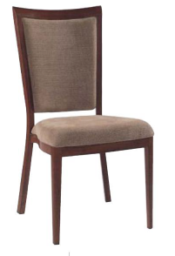
 |  | 餐椅B | 52 | 常规 | 椅架：采用西南桦实木椅架，四腿四望两枨，榫卯结构联接，木制构件全部经刨光处理，木材含水率8%—9%，木材无腐朽和虫蛀。  椅座、椅背：采用实木制作，榫卯结构，木材含水率8%-12%。优质水性漆。配优质尼龙脚垫。  油漆：优质环保“嘉宝莉”水性环保油漆,非显孔亚光，两面均衡油饰,漆膜附着力达到1级，耐磨、耐温性能强。优于GB18581-2009国家标准，经五底三面八道工艺涂装，本体封闭涂装方式，保证木皮天然纹路感，漆膜硬度2H。  结构描述：中背，无扶手。采用直角榫卯结构，增加整体稳固性（不使用五金连接件或圆榫结构）。 | 420 | 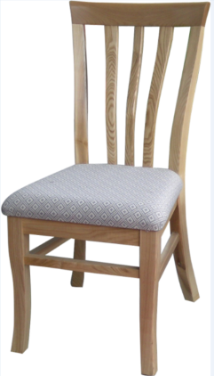
礼堂(教室)家具 | 桌类 | 讲桌 | 53 | 1000*520*1200 | 基材：选用E1级优质环保“东康”牌中密度纤维板,游离甲醛释放量为0.046mg/m³（47h）。 板材均经防潮、防虫、防腐处理，强度高、刚性好、不变形，各种物理、化学性能指标均达到国际相关标准。  饰面材料：采用双面贴“美国大西洋公司”优质一级天然木皮（包括胡桃木、樱桃木等），木皮厚度为0.6（宽度为200mm），木材含水率8%-12%，经过防虫防腐处理，耐磨性好，木皮纹理、色泽一致，无结疤无瑕疵。  封边：采用实木封边，厚度为1mm，木材含水率8%-12%，高温机械封边，走线孔内缘和隐蔽部位全部做封边处理。  油漆：优质环保“嘉宝莉”水性环保油漆,非显孔亚光，两面均衡油饰,漆膜附着力达到1级，耐磨、耐温性能强。优于GB18581-2009国家标准，经五底三面八道工艺涂装，本体封闭涂装方式，保证木皮天然纹路感，漆膜硬度2H。  胶黏剂：选用优质“三维”家具胶黏剂。  五金件：选用优质环保“海福乐”牌连接件，铰链，三节滑轨等，优质尼龙脚垫。  结构性能描述：有走线功能。  工艺质量要求：所有板材制件全部双饰面，封四边，内部涂饰处理，纹理颜色与外部协调一致，隐蔽部位全部做封闭处理。 | 2400 | 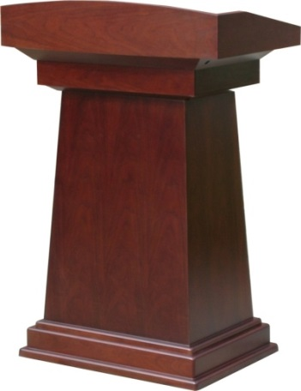
 |  | 条桌 | 54 | 1400*500*760 | 基材：选用E1级优质环保“东康”牌中密度纤维板,游离甲醛释放量为0.046mg/m³（47h）。 板材均经防潮、防虫、防腐处理，强度高、刚性好、不变形，各种物理、化学性能指标均达到国际相关标准。  饰面材料：采用双面贴“美国大西洋公司”优质一级天然木皮（包括胡桃木、樱桃木等），木皮厚度为0.6（宽度为200mm），木材含水率8%-12%，经过防虫防腐处理，耐磨性好，木皮纹理、色泽一致，无结疤无瑕疵。  封边：采用实木封边，厚度为1mm，木材含水率8%-12%，高温机械封边，走线孔内缘和隐蔽部位全部做封边处理。  油漆：优质环保“嘉宝莉”水性环保油漆,非显孔亚光，两面均衡油饰,漆膜附着力达到1级，耐磨、耐温性能强。优于GB18581-2009国家标准，经五底三面八道工艺涂装，本体封闭涂装方式，保证木皮天然纹路感，漆膜硬度2H。  胶黏剂：选用优质“三维”家具胶黏剂。  五金件：选用优质环保“海福乐”牌连接件，铰链，三节滑轨等，优质尼龙脚垫。  结构性能描述：有前挡板，带斗，桌面有挡笔沿。  工艺质量要求：所有板材制件全部双饰面，封四边，内部涂饰处理，纹理颜色与外部协调一致，隐蔽部位全部做封闭处理。 | 1280 | 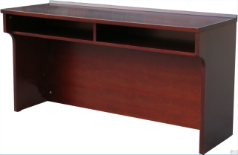

大类 | 小类 | 产品 | 编号 | 规格 | 材质配置 | 投报价格（元） | 产品图样
办公室家具 | 桌类 | 办公桌（有副台） | 55 | 主台2200*1100*760  副台  1400*550*660 | 办公桌构成：主台、副台、三屉活动推柜。  基材：采用优质“露水河”E0级三聚氰胺饰面刨花板，三聚氰胺饰面刨花板甲醛释放量为0.014mg/m³，甲醛释放量符合GB18580-2017标准，经防潮、防虫、防腐处理，强度高、刚性好、不变形，各种物理、化学性能指标均达到国际相关标准。  封边：采用优质环保“益达”牌2mm厚同色PVC封边条高温机械封边，，所有人造板件双饰面，所有隐蔽部位封闭处理。具有防水、防开裂、防磕碰等优点。  桌腿：铝合金桌腿，阳极氧化/静电喷塑处理。  五金件：选用优质环保“海福乐”牌三节静音滑轨、锁具、铰链、金属调节脚。  结构性能描述：主、副台带合理走线功能；三屉活动推柜（配连杆锁）下屉下设前置导向轮；副台可移动，下设柜门及抽屉，门内设搁板，柜门配锁具。  工艺质量要求：所有三聚氰胺饰面刨花板，封四边、走线孔内缘及其它隐蔽部位封闭处理。 | 2680 | 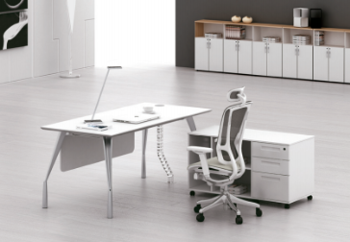
 |  |  | 56 | 主台2000*1000*760  副台  1200*500*660 |  | 2580
 |  |  | 57 | 主台1800*1000*760  副台  1200*500*660 |  | 4280
 |  |  | 58 | 主台1600*800*760  副台  1200*400*660 |  | 2380
 |  | 办公桌（无副台） | 59 | 1600*800*760 | 基材：采用优质“露水河”E0级三聚氰胺饰面刨花板，三聚氰胺饰面刨花板甲醛释放量为0.014mg/m³，甲醛释放量符合GB18580-2017标准，经防潮、防虫、防腐处理，强度高、刚性好、不变形，各种物理、化学性能指标均达到国际相关标准。  封边：采用优质环保“益达”牌2mm厚同色PVC封边条高温机械封边，，所有人造板件双饰面，所有隐蔽部位封闭处理。具有防水、防开裂、防磕碰等优点。  桌腿：铝合金桌腿，阳极氧化/静电喷塑处理。  五金件：选用优质环保“海福乐”牌三节静音滑轨、锁具、铰链、金属调节脚。  结构性能描述：一侧为铝合金桌腿，另一侧为三屉固定柜。带合理走线功能。  工艺质量要求：所有三聚氰胺饰面刨花板，封四边、走线孔内缘及其它隐蔽部位封闭处理。 | 1880 | 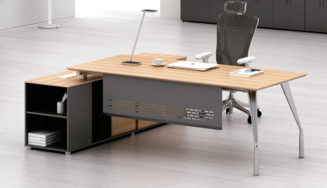
会议室家具 | 桌类 | 会议桌 | 60 | 1延米 | 基材：采用优质“露水河”E0级三聚氰胺饰面刨花板，三聚氰胺饰面刨花板甲醛释放量为0.014mg/m³，甲醛释放量符合GB18580-2017标准，经防潮、防虫、防腐处理，强度高、刚性好、不变形，各种物理、化学性能指标均达到国际相关标准。  封边：采用优质环保“益达”牌2mm厚同色PVC封边条高温机械封边，，所有人造板件双饰面，所有隐蔽部位封闭处理。具有防水、防开裂、防磕碰等优点。  桌腿：铝合金桌腿，阳极氧化/静电喷塑处理  五金件：选用优质环保“海福乐”牌、金属调节脚。  结构性能描述：有多媒体线盒和走线功能。  工艺质量要求：所有三聚氰胺饰面刨花板，封四边、走线孔内缘及其它隐蔽部位封闭处理。 | 900 | 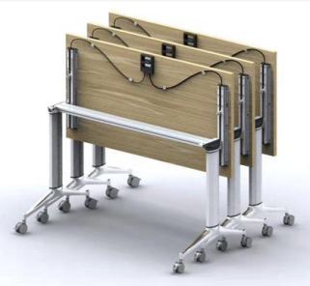
 | 椅子类 | 椅子A | 61 | 常规 | 覆面：采用优质防尘、防污、防静电、不起球、不褪色的台湾“颐达”牌高档尼龙网布覆面,色彩均匀、自然、手感柔软温暖，色泽美观大方。  泡绵：内衬优质环保高回弹一次成型“北泡”PU泡绵，不含氟氨化合物等有害物质，泡绵密度座面为40kg/m3、背密度40Kg/m3、回弹性能59%、压缩变形率5.1%,表面涂有防止老化变形的保护膜，软硬适中，理化性能符合国家现行标准。  衬板：依据人体工程学原理设计,衬板采用E0级环保胶合板，甲醛释放量0.015mg/m³（47h），经模具八层高频热压成型，板材厚度为12mm，板材承受压力达300kg，木材含水量8%，经防潮、防腐、防蛀、阻燃、透气、吸音抗收缩特性，长久使用不变形、不塌陷等环保处理。  铝合金椅架：表面阳极氧化/静电喷塑处理。  五金件：选用优质环保“海福乐”牌PU套脚。  结构性能描述：低背，有扶手。 | 580 | 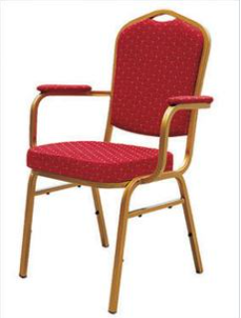
 |  | 椅子B | 62 | 常规 | 覆面：采用优质防尘、防污、防静电、不起球、不褪色的台湾“颐达”牌高档尼龙网布覆面,色彩均匀、自然、手感柔软温暖，色泽美观大方。  泡绵：内衬优质环保高回弹一次成型“北泡”PU泡绵，不含氟氨化合物等有害物质，泡绵密度座面为40kg/m3、背密度40Kg/m3、回弹性能59%、压缩变形率5.1%,表面涂有防止老化变形的保护膜，软硬适中，理化性能符合国家现行标准。  衬板：依据人体工程学原理设计,衬板采用E0级环保胶合板，甲醛释放量0.015mg/m³（47h），经模具八层高频热压成型，板材厚度为12mm，板材承受压力达300kg，木材含水量8%，经防潮、防腐、防蛀、阻燃、透气、吸音抗收缩特性，长久使用不变形、不塌陷等环保处理。  铝合金椅架：表面阳极氧化/静电喷塑处理。  五金件：选用优质环保“海福乐”牌  结构性能描述：低背，有扶手。椅座可翻转，配PP可翻转手写板，后腿带小轮子，可摞放。 | 650 | 